# Relatório Final – Rewinders

## Identificação da Equipe

Nome da Equipe: Rewinders

Integrantes:

* Ana Carolina Almeida Andrade – 2º semestre ADS Vespertino
* Henrique Ribeiro da Cunha Tavella - 2º semestre ADS Vespertino
* Matheus Martins Luna Nascimento - 2º semestre ADS Vespertino
* Miguel Rocha de Araújo - 2º semestre ADS Matutino
* Pietro Caetano Moreira - 2º semestre ADS Vespertino

## Título Oficial do Projeto

But It Fly?

## Ferramenta de Desenvolvimento

Godot Engine

## Descrição do Projeto

O projeto é um jogo de plataforma 2D com elementos de ação, onde o jogador controla uma borboleta com a capacidade de atacar em quatro direções, pular e realizar um dash para atravessar distâncias curtas ou desviar de inimigos.  
Nesta versão, o foco foi a implementação da jogabilidade base: movimentação, combate e colisões, em um cenário de plataforma simples com inimigos básicos.

## Abordagem do Tema

O projeto buscava integrar duas ODS da ONU:  
  
ODS 4 – Educação de Qualidade:  
Planejada para ser incorporada futuramente por meio de um NPC (uma formiga amiga) que traria uma mensagem educativa dentro da narrativa. Esse elemento ainda não está presente na versão atual, mas faz parte do enredo proposto originalmente, com o objetivo de representar a importância do aprendizado e do conhecimento como força de transformação no mundo do jogo. Mas o que foi implementado, relacionado a este requisito, foi um texto explicando um pouco mais a história e conceitos, que serão trabalhados no jogo, de modo em que o jogador é ensinado o sobre eles.  
  
ODS 15 – Vida Terrestre:  
Mesmo em seu estado inicial, o jogo dialoga visualmente com a ODS 15. A ambientação natural (floresta, insetos, borboleta como protagonista) reforça a ideia de preservação da vida e dos ecossistemas terrestres.

## Descrição Geral do Projeto

O jogador inicia diretamente na primeira fase, sem menu inicial.  
A fase apresenta um cenário de plataforma 2D, contendo:  
- Personagem principal: a Borboleta, que pode se mover, atacar, pular e dar dash;  
- Inimigo básico: formigas que não perseguem o jogador, mas causam dano por contato;  
- Um inimigo mais forte (miniboss): possui mais vida e um ataque próprio;  
- Estrutura de terreno simples: blocos de plataforma e áreas de deslocamento lateral.  
Não há história desenvolvida nesta versão, apenas um monólogo breve e enigmático no início, que serve mais como ambientação do que como narrativa explicativa.

## Tecnologias

- Godot Engine – desenvolvimento principal;  
- GDScript – linguagem de programação utilizada;  
- Pixilart –ferramenta web utilizada para criação de spritesheets dos personagens;  
- Itch.io – utilização de assets de terceiros gratuitos;

Créditos de materiais de terceiros:https://szadiart.itch.io/pixel-fantasy-caves/download/eyJpZCI6NDY4NzkyLCJleHBpcmVzIjoxNzYxMjQ1MDUwfQ%3d%3d.%2bzRRRbdfidmXEn9USJeMVnKWKpA%3d;

## Instruções para Execução

1. Baixe a pasta completa compactada do projeto.  
2. Descompacte a pasta num diretório desajado.  
3. Abra o Godot Engine e selecione a pasta do jogo.  
4.Execute o jogo apertando no botão de play no canto superior direito.

Não há menu principal nem tela de pausa nesta versão.

## Alterações Entre o Relatório Inicial e o Produto Final

|  |  |  |
| --- | --- | --- |
| Item | Implementado | Observações |
| Sistema de cura para o jogador | Não | Planejado, mas não implementado |
| UI | Não | Nenhuma interface existe nessa versão |
| NPC (relacionado a ODS 4) | Não | Planejado para futuras atualizações |
| Chefe final da fase | Não | Minichefe foi seu “substituto” nessa versão do projeto |
| Outro tipo de inimigo | Não | Ainda não implementado |
| Segundo tipo de ataque do minichefe | Não | Apenas possui um tipo de ataque de curto alcance no momento |
| História e Diálogos | Parcial | Monógolo curto e texto expositivo sobre conceitos |
| Mapa mais bem trabalhado | Parcial | A ideia inicial era que o jogo fosse um metroidvania, mas como o mapa é linear e simples no momento, é apenas um plataformer de ação |
| ODS 15 | Parcial | Presente mais de forma estética no projeto do que no quesito conceitual |

## Mídias Demonstrativas

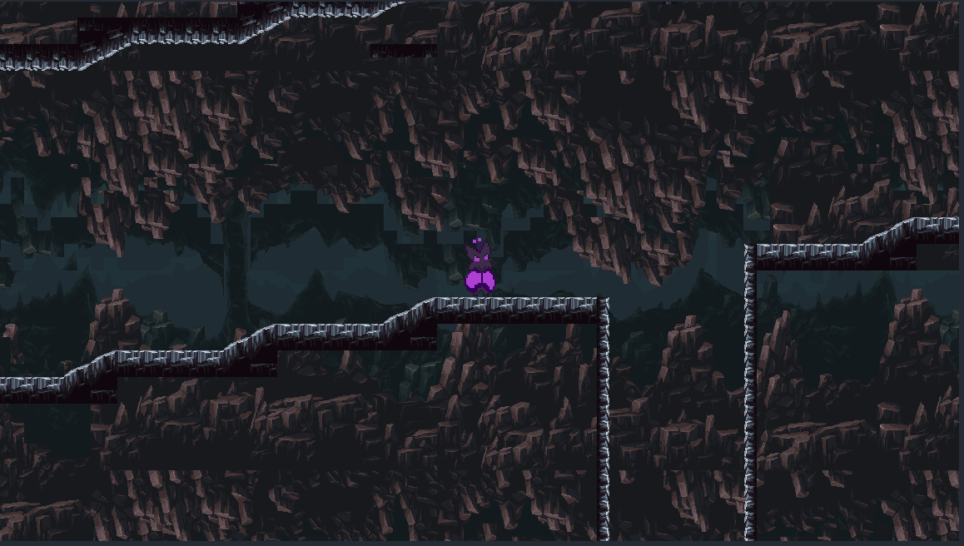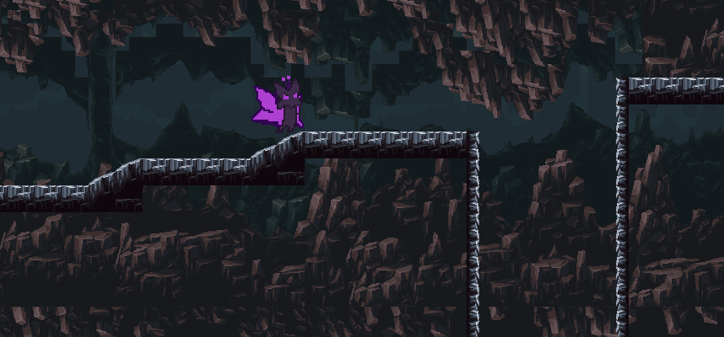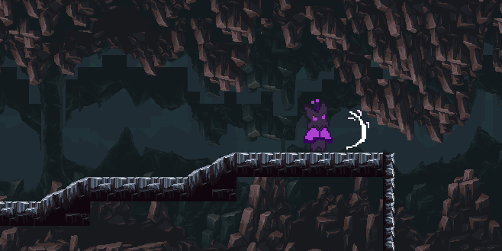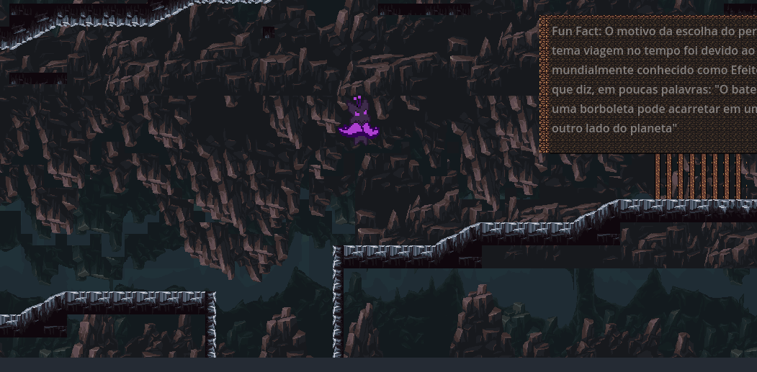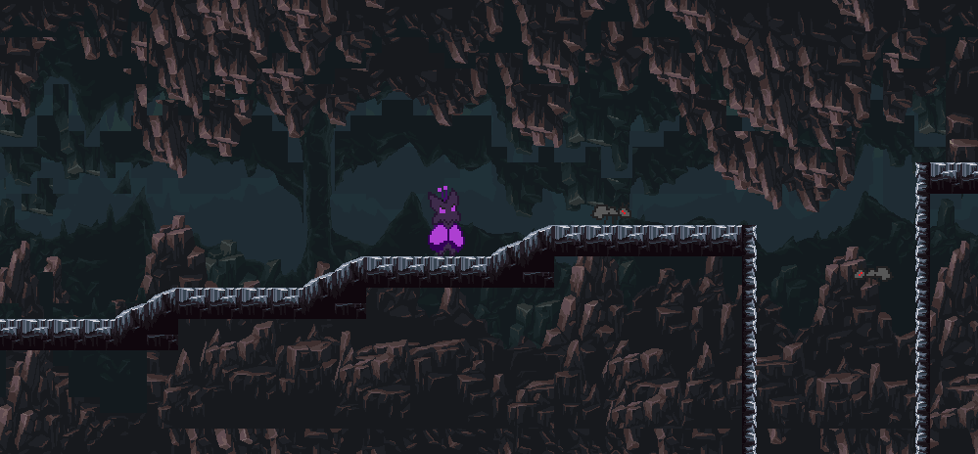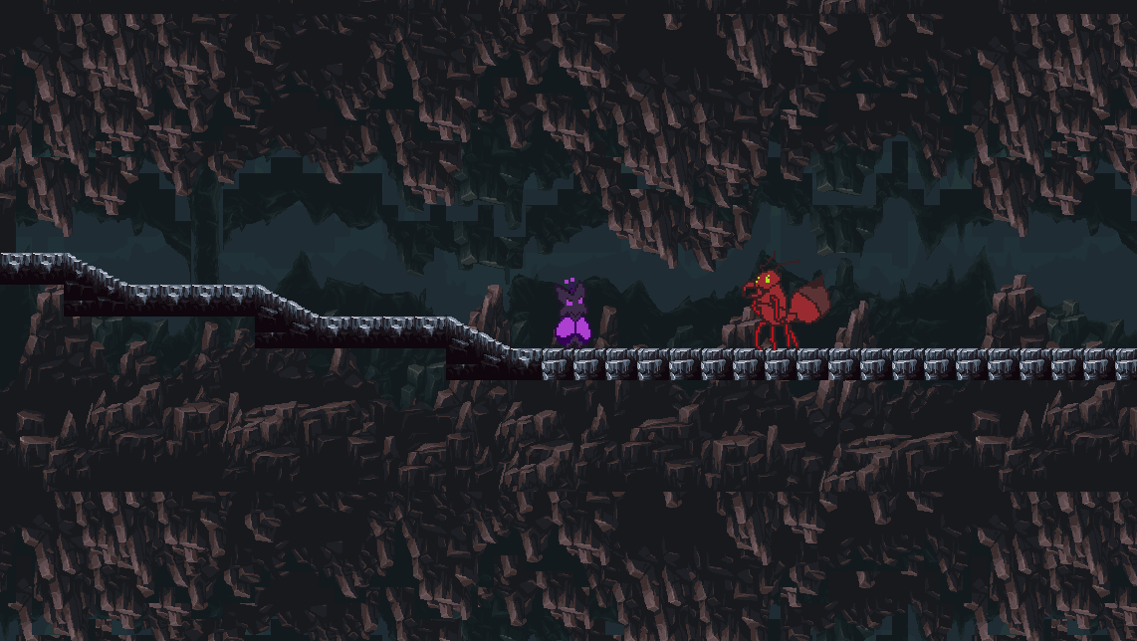

## Considerações Finais

O jogo “But It Fly” encontra-se em fase inicial de desenvolvimento, com foco na criação da base de jogabilidade.  
Mesmo sem conteúdo narrativo ou sistemas completos, o projeto já demonstra mecânicas sólidas de movimentação, combate e interação com o ambiente.  
A estrutura criada no Godot permite facilidade de expansão e integração futura dos elementos planejados, como UI, NPCs e sistemas de progressão.  
O conceito do jogo oferece um bom ponto de partida para integrar mensagens educativas (ODS 4) e ambientais (ODS 15) nas próximas versões.

Para finalizar só um adendo ao evento da Game Jam, é a primeira vez que participamos de um evento assim e é a primeira vez que ela ocorre na instituição, então aqui vão algumas sugestões.

1. Um tema mais bem trabalhado claro e abrangente, pode ser interessante usar tópicos atuais em eventos assim para gerar uma certa conscientização, porém julgamos o tema escolhido limitante, principalmente pelo fato da obrigação do tema de número 4 da ODS. Se o tema do evento fosse apenas ODS da ONU e houvesse a necessidade de usar um ou dois dos temas apresentados tudo bem, mas a obrigatoriedade do número 4 tornou a experiência mais limitada.
2. O tempo necessário para alguns projetos é muito curto, uma semana para alguns projetos pode ser mais do que suficiente, mas para outros, esse tempo acaba sendo extremamente prejudicial para o projeto. Se fosse uma semana de desenvolvimento intensivo, com certeza tudo o que os desenvolvedores quisessem fazer seria feito, mas é necessário equilibrar tudo com a vida pessoa, faculdade e trabalho, então uma semana é um prazo curto para esse tipo de projeto, duas semanas ou dois finais de semanas seria um tempo muito mais agradável para a maioria das pessoas.